Normas de publicación CICOM 2022

1er Autor  Afiliación 1er Autor  1ra línea de dirección  2da línea de dirección  Número de teléfono y código internacional  Correo electrónico 1er Autor | 2do Autor  Afiliación 2do Autor  1ra línea de dirección  2da línea de dirección  Número de teléfono y código internacional  Correo electrónico 2do Autor | 3er Autor  Afiliación 3er Autor  1ra línea de dirección  2da línea de dirección  Número de teléfono y código internacional  Correo electrónico 3er Autor (Arial 12 pts.)
Nota: Si es un autor único, debe situarse en la columna central, si son dos autores, el 3er autor debe ir a la derecha y el otro a la izquierda, dejando la columna central vacía.

RESUMEN (Título de Sección: Times New Roman, 12 pts., Negritas en mayúsculas)
En este documento se describen las normas para el envío de trabajos para el 12o. Congreso Internacional de Computación CICOM 2022. Está basada en el estilo propuesto por Association of Computing Machinery [ACM]. Los autores son completamente responsables de la calidad de sus artículos y se les solicita por favor revisar las siguientes instrucciones para la elaboración de sus trabajos. (Cuerpo del trabajo: Times New Roman, Justificado, 9 pts.)
ABSTRACT
In this paper, we describe the formatting guidelines for 12o. Congreso Internacional de Computación CICOM 2022. Authors are fully responsible for the quality of their articles and they are kindly requested to review the following instructions for their elaboration of papers.
Categorías y Descriptores Temáticos

H.2.8 Database applications: Data mining, scientific databases, scienciometry.
Aplicaciones de Bases de datos: Minería de datos, bases de datos científicas, cienciometría. Este es un ejemplo, por favor refiérase a la categoría pertinente. La clasificación la puede consultar en: http://www.acm.org/about/class/2012

Términos Generales
Describa los términos generales del documento a evaluar en un máximo de tres términos que describan el contenido general de la propuesta, p. e. programación, algoritmos adaptativos, Inteligencia artificial
.Palabras clave
Las palabras clave son designadas por los autores.
Keywords
El permiso para hacer copias digitales o impresas en parte o en la totalidad de este artículo, se otorga sin tener que cubrir una contribución financiera, siempre y cuando sea para uso personal o en el aula, que las copias que se realicen o se distribuyan no sean con fines de lucro o ventaja comercial y que las copias conserven este aviso y los datos de la cita completa en la primera página. Para otro tipo de copias, o volver a publicar el artículo, para almacenarlos en servidores o redistribuirlo en listas de correo, se requiere una autorización previa de los autores y/o una posible cuota financiera.
12o. Congreso Internacional de Computación CICOM 2022, (del 5 al 7 de octubre del 2022), Sede: Ciudad de México.
Copyright 2022 Universidad Autónoma de Guerrero.
Keywords are your own designated keywords.

INSTRUCCIONES
Los artículos aceptados para CICOM 2022 serán publicados digitalmente en las Memorias del CICOM 2022. Para tener un formato de alta calidad y coherencia, usted como autor debe seguir estas instrucciones. La manera más fácil de hacer esto es descargar esta la plantilla y reemplazar el contenido con su propio material. El archivo de la plantilla contiene estilos predefinidos para cada aspecto del artículo, lo que permite reducir su trabajo al momento de dar formato al documento.
El artículo presentado no debe sobrepasar las 6 páginas de extensión incluidas las referencias. Si su artículo es aceptado, deberá presentarse el día asignado en el programa del CICOM 2022 con una versión electrónica de su presentación, cuyas instrucciones de formato específico serán entregadas a los autores.
El documento debe ser escrito en tamaño carta (Letter 8 1/2x 11 inch o 216 x 279 mm) con un margen superior, izquierdo y derecho de 1.9 cm respectivamente, y un margen inferior de 2.54 cm. El contenido general deberá estar dispuesto en dos columnas con una separación de 0.83 cm, y con una medida para cada columna de 8.45 cm.
La extensión del título no debe sobrepasar las dos líneas de texto. El título debe estar en Arial 18, Centrado, en Negrita.
Se aceptarán trabajos escritos en Español, Portugués e Inglés.
El resumen no debe sobrepasar las 300 palabras, y debe ser presentado en inglés y en el idioma de origen del artículo.
Los nombres de autores y correos electrónicos deben estar en Arial 12 pts., y las organizaciones, direcciones, teléfonos y fax en Arial 10 pts. Si los autores son más de tres, se deben agrupar por institución; de no ser posible, se deben agregar de la misma forma presentada. El correo electrónico de los autores debe estar en Arial 12 pts.
El texto normal de los párrafos debe ser Times New Roman, tamaño 9 pts, con espaciado sencillo. En caso que no disponga de esta fuente, utilizar una tipografía con Serif lo más parecida posible a la empleada en este documento.
Utilice un listado de referencias numerado al final del artículo. Dichas referencias deben estar ordenadas por su aparición en el texto y la identificación de las referencias se debe hacer por medio de números entre paréntesis cuadrados [1], tal y como se listan en el punto Referencias al final del texto. Vea los ejemplos de citas al final de este documento. Sus referencias deben estar disponibles para el público en general. Si se citan informes técnicos, estos sólo se deben citar si son asequibles por todas las personas (se debe proveer de una dirección que permita obtener el informe de su citación).
Para los listados que requieren viñetas se debe utilizar el estilo Normal con viñetas. Este corresponde a la misma especificación del texto normal:
- Espaciado de sangría a la viñeta de 0 cm.
- Espaciado de tabulación entre el texto y la viñeta de 0,5 cm.
Las figuras insertadas desde un archivo deben estar en escala de grises a una resolución preferente de 300 dpi (dots per inch) y deben ser insertadas por medio de una tabla, como se presenta en el ejemplo de la figura 1. Las figuras deben tener un formato estándar de imagen, como JPG y estar insertas en el documento al momento de enviarse. Procure no usar figuras muy anchas.

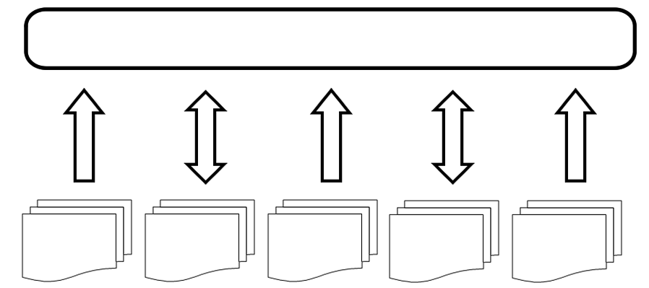
Figura 1. Las explicaciones de la figura deberán ir bajo esta, a la izquierda

Las referencias de las figuras deben ocupar el estilo (véase figura 1). Las tablas deben de tener un borde superior y un borde inferior debajo de la primera línea, que tendrá un formato Times New Roman, 9 pts., en Negritas. Al final de la tabla se agrega un borde inferior y se referencian como (véase tabla 1).

Tabla 1. Las explicaciones de la tabla deberán ir sobre esta.
Evento | Figuras | Tablas
CICOM 2022 | Color 300 dpi | Normales
CICOM 2022 | B/N 200 dpi | Formateadas

Las ecuaciones deben estar formateadas con el Editor de Ecuaciones de WORD. Evite que las ecuaciones estén en formato de imagen.
Por favor no incluya Notas al Pie. Integre toda la información pertinente en el cuerpo del artículo
ORGANIZACIÓN DEL ARTÍCULO
El artículo deberá contener las siguientes secciones, sin numerar y en mayúsculas, como se indica a continuación:

INTRODUCIÓN
OBJETIVOS
METODOLOGÍA Y PROCESOS DE DESARROLLO
RESULTADOS
CONCLUSIONES
AGRADECIMIENTOS
REFERENCIAS

Los títulos de niveles de sección en el artículo deberán tener el siguiente formato:

TÍTULO DE NIVEL DE SECCIÓN 1 (Times New Roman, Negritas, 12 pts. Mayúsculas a la izquierda)
Título de nivel de sección 2 (Times New Roman, Cursiva, 12 pts. Primera letra en mayúscula a la izquierda)
Título de nivel de sección 3 (Times New Roman, Subrayado, 12 pts. Primera letra en mayúscula a la izquierda)
Títulos de niveles subsecuentes (Times New Roman, Normal, 12 pts. Primera letra en mayúscula a la izquierda)
El trabajo debe ser enviado sin membrete, pie ni número de página ya que estos serán colocados en la edición de la memoria del CICOM 2022.
Si aun así tiene alguna duda, puede contactarse con el comité de organización de CICOM 2022 (tise@c5.cl).

REFERENCIAS
- Apellidos Autor 1, Iniciales del Autor 1 (A. B.). Apellidos Autor 2, Iniciales del Autor 2 (C. D.). (AÑO). Título del artículo. Título de la Revista. 5(3) Volumen(Número), pags. 65-87
- Apellidos Autor 1, Iniciales del Autor 1 (A. B.). Apellidos Autor 2, Iniciales del Autor 2 (C. D.). (AÑO). Título del libro. Ciudad, INICIALES DEL PAÍS: Editorial
- Apellidos Autor 1, Iniciales del Autor 1 (A. B.). Apellidos Autor 2, Iniciales del Autor 2 (C. D.). (AÑO). Título del artículo, en Iniciales del Editor 1 (A. B.) Apellidos Editor 1, Iniciales del Editor 2 (C. D.), Apellidos Editor 2 (Eds.). Título del libro. Ciudad, INICIALES DEL PAÍS: Editorial
- Apellidos Autor 1, Iniciales del Autor 1 (A. B.). Apellidos Autor 2, Iniciales del Autor 2 (C. D.). (AÑO). Título del artículo, en Iniciales del Coordinador 1 (A. B.) Apellidos Coordinador 1, Iniciales del Coordinador 2 (C. D.), Apellidos Coordinador 2 (Coords.). Título del libro. Ciudad, INICIALES DEL PAÍS: Editorial
- Nombre completo de la Organización (AÑO). Título del libro. Ciudad, INICIALES DEL PAÍS: Editorial
- Apellidos Autor 1, Iniciales del Autor 1 (A. B.). Apellidos Autor 2, Iniciales del Autor 2 (C. D.). (MES DIA, AÑO). Título de la página WEB. Obtenido de: http://
.
Las columnas en la última página deben hacerse lo más cerca posible de la misma longitud

